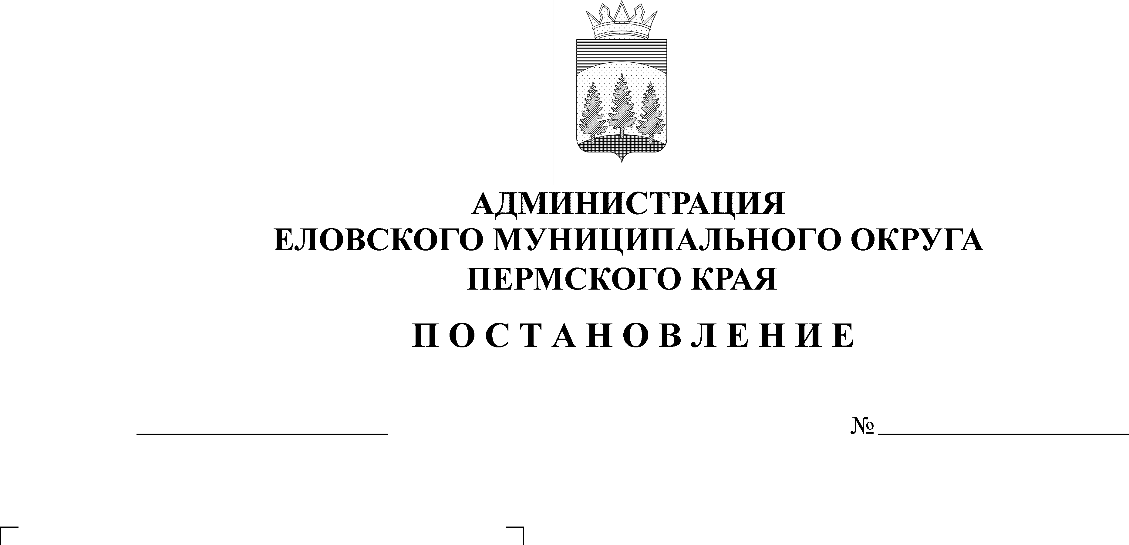
12.05.2021
213-п
Об утверждении Положения об административной комиссии Еловского муниципального округа Пермского края

В соответствии с Кодексом Российской Федерации об административных правонарушениях, Законом Пермского края от 06 апреля 2015 г. № 460-ПК «Об административных правонарушениях в Пермском крае», Законом Пермского края от 01 декабря 2015 г. № 576-ПК «О наделении органов местного самоуправления государственными полномочиями Пермского края по созданию и организации деятельности административных комиссий»
Администрация Еловского муниципального округа Пермского края ПОСТАНОВЛЯЕТ:
- Утвердить прилагаемое Положение об административной комиссии Еловского муниципального округа Пермского края.
- Настоящее Постановление обнародовать на официальном сайте газеты «Искра Прикамья» и на официальном сайте Еловского муниципального округа Пермского края.
- Постановление вступает в силу с даты его официального обнародования.
- Контроль за исполнением Постановления возложить на заместителя главы администрации Еловского муниципального округа по социальной политике.

Глава муниципального округа –
глава администрации Еловского
муниципального округа Пермского края А.А. Чечкин

УТВЕРЖДЕНО
Постановлением
Администрации Еловского
муниципального округа
Пермского края
от 12.05.2021 № 213-п

ПОЛОЖЕНИЕ
об административной комиссии Еловского муниципального округа Пермского края

I. Общие положения

1.1. Настоящее Положение об административной комиссии Еловского муниципального округа Пермского края (далее – Положение) разработано в соответствии с Кодексом Российской Федерации об административных правонарушениях, Законом Пермского края от 06 апреля 2015 г. № 460-ПК «Об административных правонарушениях в Пермском крае», Законом Пермского края от 01 декабря 2015 г. № 576-ПК «О наделении органов местного самоуправления государственными полномочиями Пермского края по созданию и организации деятельности административных комиссий».

1.2. Административная комиссия Еловского муниципального округа Пермского края (далее - административная комиссия) является постоянно действующим коллегиальным органом административной юрисдикции по рассмотрению дел об административных правонарушениях, предусмотренных Законом Пермского края от 06 апреля 2015 г. № 460-ПК «Об административных правонарушениях в Пермском крае.
1.3. Административная комиссия в своей деятельности руководствуется Кодексом Российской Федерации об административных правонарушениях (далее – КоАП РФ), Законом Пермского края от 06 апреля 2015 г. № 460-ПК «Об административных правонарушениях в Пермском крае», Законом Пермского края от 01 декабря 2015 г. № 576-ПК «О наделении органов местного самоуправления государственными полномочиями Пермского края по созданию и организации деятельности административных комиссий», настоящим Положением, иными нормативными правовыми актами органов местного самоуправления, принятыми в пределах их компетенции.
1.4. Административная комиссия Еловского муниципального округа Пермского края не является юридическим лицом.
1.5. Задачами административной комиссии являются:
    - рассмотрение дел об административных правонарушениях в пределах установленных полномочий на основе своевременного, всестороннего, полного и объективного выяснения обстоятельств каждого дела об административном правонарушении;
    - разрешение дел об административных правонарушениях в соответствии с действующим законодательством;
    - принятие предусмотренных действующим законодательством мер по обеспечению исполнения вынесенных постановлений по делам об административных правонарушениях.

II. Состав, порядок организации работы, формирования и ликвидации

административной комиссии

2.1. Состав административной комиссии утверждается постановлением Администрации Еловского муниципального округа Пермского края в количестве восьми человек (в составе председателя, заместителя председателя, ответственного секретаря, а также членов комиссии).
2.2. Административную комиссию возглавляет председатель - заместитель главы администрации Еловского муниципального округа по социальной политике.
2.2.1. Председатель административной комиссии, руководствуясь действующим законодательством и настоящим Положением:
- руководит работой административной комиссии;
- назначает заседания административной комиссии и председательствует на них;
- подписывает протоколы заседаний административной комиссии, постановления, определения и представления, выносимые на заседании административной комиссии;
- в пределах своей компетенции действует без доверенности от имени административной комиссии, представляет ее во всех учреждениях и организациях;
- вносит предложения о персональном составе административной комиссии.
2.2.2. Заместитель председателя административной комиссии исполняет полномочия председателя административной комиссии в период его временного отсутствия.
2.2.3. Ответственный секретарь комиссии:
- принимает протоколы об административных правонарушениях;
- обеспечивает подготовку материалов дел об административных правонарушениях к рассмотрению на заседании административной комиссии;
- заблаговременно оповещает членов административной комиссии и лиц, участвующих в производстве по делу об административном правонарушении, о времени и месте рассмотрения дела;
- ведет и оформляет в соответствии с КоАП РФ протокол о рассмотрении дел об административных правонарушениях и подписывает его;
- обеспечивает подготовку и оформление в соответствии с КоАП РФ постановлений, определений и представлений, вынесенных административной комиссией, а также их вручение или направление лицам, в отношении которых они вынесены, их представителям и потерпевшим;
- осуществляет контроль за исполнением лицами, участвующими в производстве по делу, иными физическими и юридическими лицами вынесенных административной комиссией постановлений, определений и представлений.
Ответственный секретарь комиссии осуществляет свои полномочия на неосвобожденной основе.
Полномочия ответственного секретаря комиссии в случае его отсутствия по уважительным причинам могут быть возложены председателем административной комиссии на одного из членов административной комиссии.
2.2.4. Члены административной комиссии вправе:
- предварительно, до заседания административной комиссии, знакомиться с материалами внесенных на рассмотрение дел об административных правонарушениях;
- ставить перед председательствующим вопрос об отложении рассмотрения дела, об истребовании дополнительных материалов по делу, о вынесении должностным лицам, государственным и иным органам, организациям представлений об устранении причин и условий, способствующих совершению правонарушений;
- участвовать в заседании административной комиссии с правом решающего голоса;
- задавать вопросы лицам, участвующим в производстве по делу об административном правонарушении;
- участвовать в исследовании письменных и вещественных доказательств по делу;
- участвовать в обсуждении принимаемых административной комиссией по рассматриваемым делам постановлений, определений и представлений;
- участвовать в голосовании при принятии административной комиссией постановлений, определений и представлений по рассматриваемым делам.
2.3. Рассмотрение административной комиссией дел об административных правонарушениях производится в соответствии с положениями главы 29 КоАП РФ.
2.4. Заседания административной комиссии проводятся с периодичностью, обеспечивающей соблюдение установленных сроков рассмотрения дел об административных правонарушениях.
Административная комиссия вправе рассматривать дела об административных правонарушениях, если на ее заседании присутствует более половины от общего числа членов административной комиссии.
  - Решение по рассматриваемому административной комиссией делу об административном правонарушении считается принятым, если за него проголосовало более половины от числа членов административной комиссии, присутствующих на заседании.
При равном количестве голосов решающим является голос председательствующего на заседании административной комиссии.
2.6. Финансовые средства, необходимые для осуществления государственных полномочий по созданию и организации деятельности административной комиссии, предусматриваются законом о бюджете Пермского края на очередной финансовый год и плановый период отдельной строкой и передаются в бюджет Еловского муниципального округа Пермского каря в виде субвенций.
2.7. Административная комиссия Еловского муниципального округа Пермского края ликвидируется на основании Постановления Администрации Еловского муниципального округа Пермского края.

III. Компетенция и права административной комиссии

3.1. Административная комиссия Еловского муниципального округа Пермского края на основании протоколов, составленных уполномоченными должностными лицами, рассматривает дела об административных правонарушениях, предусмотренных Законом Пермского края от 06 апреля 2015 г. № 460-ПК «Об административных правонарушениях в Пермском крае»:

3.1.1. статьей 3.2. «Нарушение порядка распоряжения имуществом, находящимся в муниципальной собственности, и использования указанного имущества»;

3.1.2. статьей 5.2. «Нарушение правил использования водных объектов общего пользования»;

3.1.3. статьей 6.1.1. «Ненадлежащее содержание подземных инженерных коммуникаций, расположенных на территории общего пользования»;

3.1.4. статьей 6.3. «Нарушение требований к внешнему виду и содержанию зданий, ограждений, строений, сооружений, водоемов и элементов оборудования объектов благоустройства»;

3.1.5. статьей 6.3.1. «Повреждение элементов благоустройства»;

3.1.6. статьей 6.4.1. «Нарушение порядка проведения земляных работ»;

3.1.7. статьей 6.5. «Нарушение правил пользования общесплавной, ливневой, хозяйственно-бытовой системами канализации»;

3.1.8. статьей 6.5.1. «Нарушение порядка использования объекта озеленения»;

3.1.9. статьей 6.6. «Невыполнение или выполнение с нарушением сроков работ по подготовке зданий, сооружений к сезонной эксплуатации»;

3.1.10. статьей 6.6.1. «Ненадлежащее содержание и использование территории общего пользования»;

3.1.11. статьей 6.8.1. «Ненадлежащее содержание и использование фасадов зданий, строений, сооружений и их конструктивных элементов»;

3.1.12. статьей 6.8.2. «Нарушение требований к внешнему виду фасадов зданий, строений, сооружений»;

3.1.13. статьей 6.8.3. «Нарушение правил уборки кровли, крыш, входных групп здания, строения, сооружения»;

3.1.14 статьей 6.9. «Мойка транспортных средств в запрещенных для этих целей местах»;

3.1.15. статьей 6.9.1. «Непроведение мероприятий по предотвращению распространения и уничтожению борщевика Сосновского»;

3.1.16. статьей 6.10. «Нарушение порядка организации автостоянок»;

3.1.17. статьей 6.11. «Нарушение правил организации сбора, вывоза, утилизации и переработки бытовых и промышленных отходов»;

3.1.18. статьей 6.12. «Нарушение правил благоустройства территории в части организации парковок (парковочных мест), расположенных на автомобильных дорогах общего пользования местного значения»;

3.1.19. статьей 6.15. «Нарушение правил благоустройства территорий муниципальных образований в части размещения некапитальных нестационарных строений, сооружений»;

3.1.20. статьей 8.1. «Нарушение правил пользования городским пассажирским транспортом общего пользования и автомобильным транспортом общего пользования пригородного сообщения»;

3.1.21. статьей 8.2. «Нарушение прав пассажиров»;

3.1.22. частью 2 статьи 8.4. «Нарушение запрета на осуществление движения на транспортных средствах, имеющих элементы конструкций, которые могут нанести повреждение автомобильным дорогам»;

3.1.23. статьей 10.1. «Нарушение правил организации ритуальных услуг и содержания мест погребения».
3.2. Административная комиссия вправе:
3.2.1. вносить предложения о принятии мер, направленных на предупреждение правонарушений, выявление и устранение причин и условий, способствующих их совершению, координировать свою деятельность на территории Еловского муниципального округа Пермского края с правоохранительными органами;
3.2.2. вызывать для выяснения обстоятельств по делу граждан, должностных лиц и представителей юридического лица, истребовать документы и иные сведения, необходимые для своевременного, всестороннего, полного и объективного разрешения дела;
3.2.3. требовать от должностных лиц, представляющих на рассмотрение протоколы об административных правонарушениях, неукоснительного соблюдения законодательства при составлении протоколов;
3.2.4. выносить определения о передаче дела судье, в орган, должностному лицу, уполномоченным назначать административные наказания иного вида или размера либо применять иные меры воздействия в соответствии с законодательством, а также о передаче дела на рассмотрение по подведомственности, если выяснится, что рассмотрение дела не относится к компетенции административной комиссии;
3.2.5. выносить постановления о назначении административного наказания в виде административного штрафа или предупреждения и о прекращении производства по делу;
3.2.6. вносить в соответствующие организации и должностным лицам представления об устранении причин и условий, способствовавших совершению правонарушения.
3.3. Административная комиссия направляет материалы мировому судье, в органы внутренних дел или прокуратуры, если будет установлено, что нарушение содержит признаки преступления.

IV. Производство по делам об административных
правонарушениях

4.1. Производство по делам об административных правонарушениях, порядок обжалования постановлений административной комиссии, исполнение административных наказаний осуществляются в порядке, установленном КоАП РФ.

V. Исполнение постановлений о наложении
административных наказаний

5.1. Постановление о наложении административного наказания подлежит исполнению с момента его вступления в законную силу.
5.2. В случае неуплаты штрафа нарушителем в установленный законом срок, постановление о наложении штрафа направляется судебному приставу-исполнителю для удержания суммы штрафа в принудительном порядке в соответствии с Федеральным законом от 02 октября 2007 г. № 229-ФЗ «Об исполнительном производстве».

